รายงานแผนปฏิบัติการดำเนินงานกิจกรรม “กลุ่ม STRONG สาธารณสุขอำเภอช้างกลาง พัฒนาความโปร่งใสของหน่วยงาน” ปี 2563

ประเด็นความเสี่ยง | มาตรการ | เป้าหมาย | ตัวชี้วัดความสำเร็จ | ระยะเวลา | ผู้รับผิดชอบ
1.การละทิ้งหน้าที่ราชการ | 1.การลงลายมือชื่อปฎิบัติงานทำงานตรงต่อเวลา 08.30 -16.30 น. ทุกคน | จนท.สสอ/รพ.สต.ทุกคน | 1.ร้อยละของเจ้าหน้าที่ปฏิบัติงานตรงต่อเวลา  2.ร้อยละของเจ้าหน้าที่ร่วมกิจกรรม Morning talk | มกราคม - กันยายน 2563 | ประธานกลุ่ม STRONG สาธารณสุขอำเภอ  ช้างกลาง  และสมาชิกทุกคน
2.การเบิกค่าตอบแทน | 1.ผู้ตรวจเวร ตรวจสอบการปฏิบัติงานนอกเวลาราชการของบุคลากร โดยเคร่งครัด  2.มีการายงานการปฏิบัติงานนอกเวลาราชการให้หัวหน้าหน่วยงานทราบ ทุกครั้ง | จนท.สสอ/รพ.สต.ทุกคน | 1.ไม่มีเรื่องร้องเรียนจากประชาชนในการปฏิบัติงานนอกเวลาราชการของเจ้าหน้าที่  2.มีการายงานการปฏิบัติงานนอกเวลาราชการทุกครั้งให้หัวหน้าหน่วยงานทราบ
3.เบียดบังเงินหรือทรัพย์สินของทางราชการ | 1.การออกใบเสร็จรับเงินทุกครั้งที่รับเงิน ต้องดำเนินการอย่างเคร่งครัด มอบให้ ผอ.รพ.สต.ตรวจสอบการรับเงินทุกวัน  2.ไม่นำทรัพย์สินของทางราชการไปใช้ส่วนตัวอย่างเคร่งครัด | จนท.สสอ/รพ.สต.ทุกคน | 1.เจ้าหน้าที่มีการออกใบเสร็จรับเงินทุกครั้งที่รับเงิน  2.เจ้าหน้าที่มีจิตสำนึกไม่นำทรัพย์สินของทางราชการไปใช้ส่วนตัว
4.การจัดหารพัสดุ | 1.ต้องดำเนินการตามระเบียบไม่หาผลประโยชน์แก่พวกพ้องตน | จนท.สสอ/รพ.สต.ทุกคน | 1.ไม่มีเรื่องร้องเรียนจากประชาชนในการจัดซื้อจัดจ้างของหน่วยงาน
5.การใช้รถราชการ | 1.ไม่นำรถราชการไปใช้ส่วนตัว | จนท.สสอ/รพ.สต.ทุกคน | 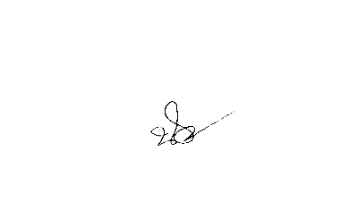  1.ไม่มีเรื่องร้องเรียนในเรื่องการนำรถราชการไปใช้ส่วนตัว
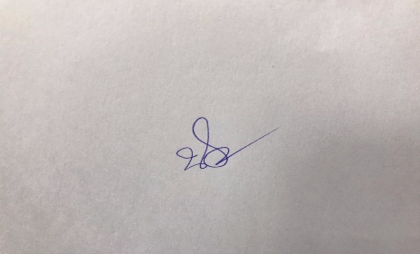
ลงชื่อ ผู้รายงาน
(นางสาวนันทะรี เทพราช)
ประธานกลุ่ม STRONG สาธารณสุขอำเภอช้างกลาง

